[toc]

# 链接引用和跳转

可以用于不同网页间的跳转 ## references - [Overview](https://www.markdownguide.org/cheat-sheet/#overview) - [Basic Syntax基础语法](https://www.markdownguide.org/cheat-sheet/#basic-syntax) - [Basic Syntax | Markdown Guide](https://www.markdownguide.org/basic-syntax) - [Extended Syntax扩展语法参考](https://www.markdownguide.org/cheat-sheet/#extended-syntax) - [Extended Syntax | Markdown Guide](https://www.markdownguide.org/extended-syntax/#copying-and-pasting-emoji)  
- > ==扩展语法会因为不同的编辑器的支持程度(功能的启用)的不同而有不同的预期效果== - [表情参考:Complete list of github markdown emoji markup](https://gist.github.com/rxaviers/7360908) - [Downloads](https://www.markdownguide.org/cheat-sheet/#downloads)

## 内联网址的方式

[baidu](https://baidu.com)

[baidu](https://baidu.com)

## 将链接提取出来

这种定义方式分为两部分

好处: - 可以仅通过定义链接时的名字(链接的别名)重复引用同一个链接 - 查看markdown源代码时更加简洁和紧凑. - 同时兼容图片链接的别名定义

包括链接的定义:名称(类似于定义并初始化一个变量) 这个定义的名称可以通过[]单独使用(渲染出来的就是定义时的名称) 可以在配合一个前置[]使用,这样可以对链接做详细的说明.

## 链接示例

* baidu1: [baidu: a popular search engin in China.](https://baidu.comb)、
* baidu2: [baidu:search:a search engin rich in advertizements.](https://baidu.comb)、
* baidu3: [baidu:some times,it performs better than bing!](https://baidu.comb)、
* baidu4(直接使用定义的链接别名,但可能造成兼容问题,不推荐):[baidu](https://baidu.comb) >定义链接的别名(定义不会被渲染出来),引用的时候,名字被渲染出来(如果有前置[],则渲染的是前置[]中的内容.

本部分源代码

- baidu1: [baidu: a popular search engin in China.][1]、  
- baidu2: [baidu:search:a search engin rich in advertizements.][var1]、  
- baidu3: [baidu:some times,it performs better than bing!][baidu]、  
- baidu4(直接使用定义的链接别名):[baidu]  
> 定义链接的别名(定义不会被渲染出来),引用的时候,名字被渲染出来(如果有前置`[]`,则渲染的是前置`[]`中的内容.  
  
[1]: https://baidu.comb  
[var1]: https://baidu.comb  
[baidu]: https://baidu.comb

# 注脚

* 注脚功能的支持需要编辑器支持(vscode可以外装插件来支持)
  + 定义一组注脚引用.[1]
  + big[2]
  + small[3]
* 点击注脚标记可以跳转到注脚的解释除
* 注脚的引用,几乎可以放在任意需要的位置
* 注脚的定义可以放置在文末,当然也可以是其他地方
* 注脚的定义和引用名字要对应上
* 名字可以不限于数字,可以是单词
* 但是注脚引用处会渲染成数字角标(文档自己递增),示例
  + [^1]
  + [^1]: the explain of the be footnoted phrase or concepts in the same article but different location of the article. ### 本段核心源代码 ```md > 注脚功能的支持需要编辑器支持(vscode可以外装插件来支持) 定义一组注脚引用.[4] big[5] small[6]

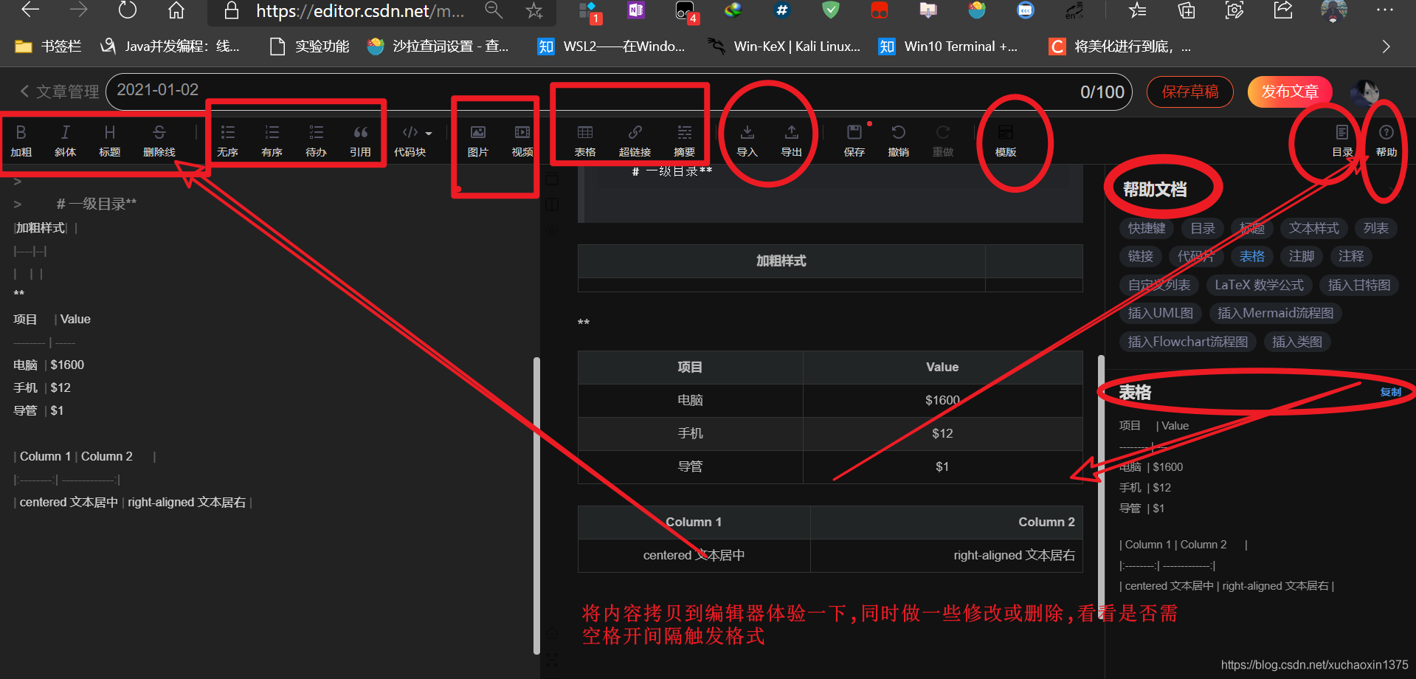 ## 图片居中 > csdn only!

### 原始图片:



Alt

* 源码1

![Alt](https://imgconvert.csdnimg.cn/aHR0cHM6Ly9hdmF0YXIuY3Nkbi5uZXQvNy83L0IvMV9yYWxmX2h4MTYzY29tLmpwZw)

### 带尺寸的图片:

Alt 源码 ![Alt](https://imgconvert.csdnimg.cn/aHR0cHM6Ly9hdmF0YXIuY3Nkbi5uZXQvNy83L0IvMV9yYWxmX2h4MTYzY29tLmpwZw =30x30)

### 居中的图片:

 - 居中源码

![Alt](https://imgconvert.csdnimg.cn/aHR0cHM6Ly9hdmF0YXIuY3Nkbi5uZXQvNy83L0IvMV9yYWxmX2h4MTYzY29tLmpwZw#pic_center) 居中并且带尺寸的图片:  - 居中带尺寸图片源码

![Alt](https://imgconvert.csdnimg.cn/aHR0cHM6Ly9hdmF0YXIuY3Nkbi5uZXQvNy83L0IvMV9yYWxmX2h4MTYzY29tLmpwZw#pic_center =30x30)

## 将word/OneNote中的笔记(图文笔记)直接复制粘贴到csdn上

* 这种情况下打开csdn**富文本编辑器**,支持直接粘贴word内容操作

1. explain:first word note😂
2. explain: test bing😂
3. explain:test bing😂
4. explain:first word note😂
5. explain: test bing😂
6. explain:test bing😂